Izglītības programmas kods 21011111

Fakultatīvi:
- angļu valoda;
- pētniecisko iemaņu attīstīšana;
- loģiskās domāšanas attīstīšana – “Erudīts”;
- kristītīga mācība (saskaņā ar vecāku iesniegumu);
- koriģējošā vingrošana.
Papildus nodarbības:
- angļu valoda;
- latviešu valoda.
Pulciņi:
- mūsdienu deju pulciņš “WICTORIA DANCE”;
- sporta deju pulciņš “Dzintarkrasts”;
- koris;
- vizuālās mākslas pulciņš “Radošās idejas”;
- mākslas studija “Nordeka”;
- sporta spēļu sekcija “Tautas bumba”;
- tautas deju pulciņš
- mazākumtautības valodas un kultūrvēstures pulciņš «Avots».

Tradicionālie skolas pasākumi:
- Valsts svētku svinēšana;
- Zinību diena;
- “Iesvētīšana” pirmklasniekos;
- Ziemassvētku lasījumi;
- Mātes diena;
- “Pūce”;
- Izbraukuma ekskursijas pa Latviju.

Skolā ir pieejams:
- logopēds, psihologs, sociālais pedagogs, skolotāja palīgs; speciālais pedagogs;
- pagarinātā dienas grupa 1. – 4.kl. skolēniem;
- baseins 2.kl. skolēniem;
- brīva laika centrs “Kolumbs”
- dežūrējošā grupa 1.kl. skolēniem līdz 17.00
Kas jāprot pirmklasniekam, uzsākot skolas gaitas?
Izglītības un zinātnes ministrija informē, ka saskaņā ar pirmsskolas izglītības vadlīnijām, nākamajam pirmās klases skolēnam (MK noteikumi Nr.716 „Noteikumi par valsts pirmskolas izglītības vadlīnijām un izglītības programmas paraugiem”) vajadzētu prat:
Lasītprasme
Topošajam pirmklasniekam jāmāk lasīt atsevišķi vārdi un jāsaprot izlasītais. Lai bērns to varētu, viņam ir jābūt izpratnei par skaņām, jāspēj sadzirdēt skaņas un tās atdalīt. Galvenais ir veidot izpratni par to, kā veidojas un no kā sastāv vārds un spēt izlasīt atsevišķus vārdus.
Rakstītprasme
Bērnam, uzsākot mācības, būtu jāmāk rakstīt visi alfabēta rakstītie burti – mazie un lielie.
Matemātika
Pirmklasniekiem, aizejot uz skolu, būtu jāmāk noteikt skaitļa sastāvs 10 apjomā. Tas nozīmē noteikt, kādos veidos var salikt 10 ( saprast, no kādām divām lietu vai objektu grupām var salikt kopā 10: 1 un 9, 2 un 8 utt. )
Bērnam ir jāpazīst cipari, jāraksta cipari, jāpazīst pamata ģeometriskās figūras, jāmāk strādāt ar dažādiem mēriem.
Sociālā un pilsoniskā mācība
Šī mācību joma ietver zināšanas par sevi, sabiedrību, drošības noteikumiem. Tāpat bērniem būtu jāzina Latvijas valsts simboli, valsts ideja un jāizprot cieņa pret valsti.
Dabas zinātņu mācību joma
Bērns novēro dabu tuvākajā apkārtnē un var aprakstīt, kādi ir augi, dzīvnieki, zemes virsma, zina, kā vērot dabu un nenodarīt dabai pāri.
Tehnoloģiju mācību joma
Bērns prot veikt dažādus rokdarbus, mācās darboties ar dažādiem rīkiem – griež ar šķērēm, līmē, ver. Bērns stāsta par sava darba ieceri, plāno savas ieceres īstenošanas soļus,
Kultūras izpratnes un pašizpausmes mākslā joma
Tas ietver muzicēšanu ar dažādiem instrumentiem, dziedāšanu, dejošanu, zīmēšanu, gleznošanu.
Veselība un fiziskā aktivitāte
Šī mācību joma veido izpratni par veselīgu dzīves veidu kā ieradumu. Tāpat bērnam jāprot dažādos veidos pārvietoties, pārvarēt šķēršļus, būt fiziski attīstītam, piedalīties rotaļās un spēlēs
Lietas, kuras ir ļoti svarīgi iemācīties kopā ar savu bērnu pirms ierašanās Rīgas 71. vidusskolā
Jāiemācās sasveicināties – LABRĪT, LABDIEN, UZ REDZĒŠANOS, lietot vārdus PALDIES, LŪDZU, ATVAINOJIET, PIEDOD, kā es varu palīdzēt…

Mājās ir jāiemāca: būt organizētam, rūpēties par savām lietām, nepārvietot citu lietas, ievērot noteikumus un paradumus.

Jāiemācās atbilstīga uzvedība!

Jāiemācās sajūsmināties un mīlēt! Mīlēt savu klasi, interesēties par norisēm tajā, par sava bērna un viņa klasesbiedru panākumiem. Bērns, kurš zina, ka viņu mīl un tic viņam – sasniedz daudz vairāk.

Jāiemācās labvēlīgi izturēties pret skolotāju! Skolotājam ļoti vajadzīgs Jūsu atbalsts, Jums, savukārt nepieciešams skolotāja atbalsts. Bērnam nepieciešama sapratne un cieņpilnas attiecības starp viņam tik svarīgiem cilvēkiem – skolotāju un vecākiem.

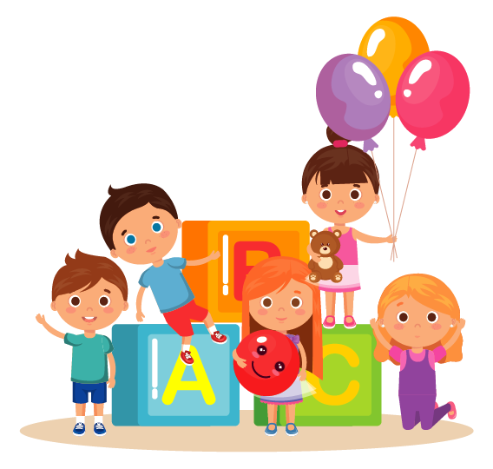

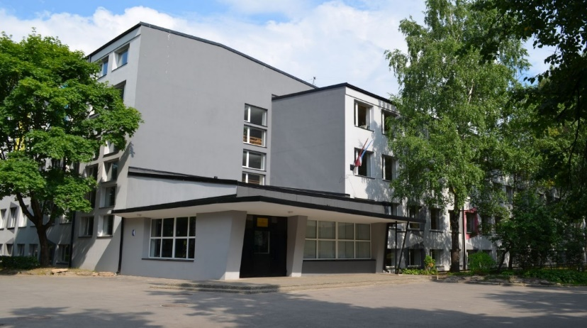
Kas ir nepieciešams bērnam skolā:
- Skolas forma, ko var pasūtīt https://elmosa.lv/ru/76-rigas-71-vidusskola
- Sporta kostīms – garās bikses un īsie šorti, sporta apavi, maisiņš to glabāšanai.
- Maiņas apavi, auduma maisiņš to glabāšanai.
- Penālis – atlokāmais “viena nodalījuma” ar rakstāmpiederumiem: divas zilas lodīšu pildspalvas , divi parastie zīmuļi (labāk trīstūrveida), aizvērtais zīmuļu asināmais, dzēšgumija, lineāls, šķēres, līmes zīmulis, krāsainie zīmuļi (ieteicam trīstūrveida) 10-12 krāsas.
- Parastās rūtiņu burtnīcas (10 gab.) un līniju burtnīcas (ar šauro līniju 10 gab.)
- Burtnīcas jāparaksta burtnīcas vāka iekšpusē ar parasto zīmuli.
- Vāciņi burtnīcām.
- Vāciņi mācību grāmatām, grāmatzīmes.
- Akvareļu albums А4, zīmēšanas albums А4.
- Aplikācijas papīra komplekts А4 (1 gab..)
- krāsainā kartona komplekts А4 (1 gab.)
- Plastilīns 12 krāsas., dēlītis, veidošanas steki.
- Šķēres
- Līmes zīmulis.
- Vaska krītiņi.
- Akvareļkrāsas.
- Guašu krāsas (8-12 krāsas.)
- Universālās otas (guašu un akvareļkrāsām) 3 gab. – platā, vidējā, smalkā – ieteicam no dabiskā materiāla №16, № 8, № 1 vai 2)
- Palete.
- Flomāsteri (24 krāsas)
- Plastmasas glāze ūdenim.

Mīļie vecāki!

Veidosim cieņas pilnu sadarbību, atbalstu un ieinteresētību jūsu bērnu izglītošanā!
I korpuss (galvenā ēka)
Iļģuciema iela 6, Rīga
+371 67468198
r71vs@riga.lv

II korpuss
Grīvas iela 26, Rīga
+371 67037057
r71brcvs@riga.lv

“Viena skola,
viens ceļš,
viena sirds”
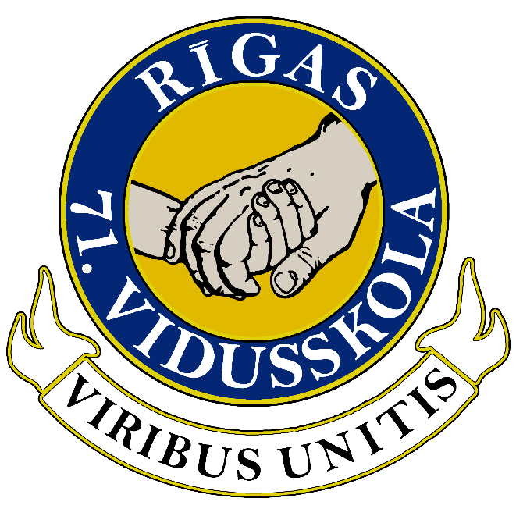
Misija
Labvēlīgas izglītības vides veidošana, lai nodrošinātu ikviena skolēna, tajā skaitā ar īpašām vajadzībām, individuālo spēju attīstību un mācību procesa orientāciju uz mācīšanos, kas paredz skolēnu, skolotāju un vecāku sadarbību.

Vīzija
Konkurētspējīga vidusskola, kas nodrošina augstu zināšanu, prasmju un iemaņu līmeni, kā arī iespējas radošas un atbildīgas personības attīstībai.

Vērtības
✓ harmoniskas personības attīstības veicināšana;
✓ konkurētspējīgas vidējās izglītības iegūšanas nodrošināšana;
✓ skolēnu, tajā skaitā ar īpašām vajadzībām, integrācijas Latvijas sabiedrībā sekmēšana;
✓ individuālā pieeja skolēniem mācību procesā.

